# 安装maven插件

下载插件eclipse-maven3-plugin <http://download.csdn.net/detail/u013142781/9355661>, 解压后把对应的features和plugins这两个文件夹的内容复制到eclipse相同文件夹里面即可，然后重启eclipse

## 创建mavenPlugin文件夹，把features和plugins文件复制都改文件夹下

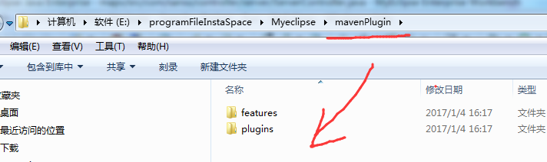

到myeclipse安装目录下找到dropins文件，在该目录下创建一个maven.link文件，

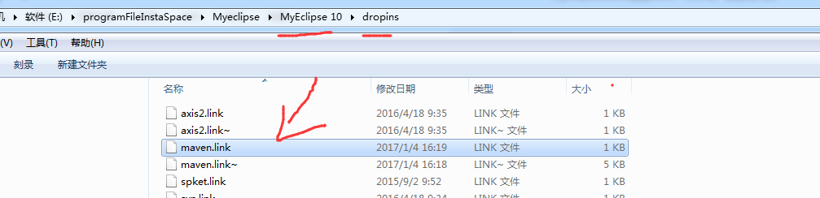

maven.link文件内容

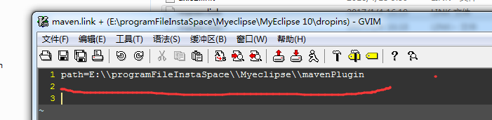

到此插件安装结束。

# maven安装与配置

下载maven安装包：apache-maven-3.2.1 <http://download.csdn.net/detail/u013142781/9355367>，解压即可使用。

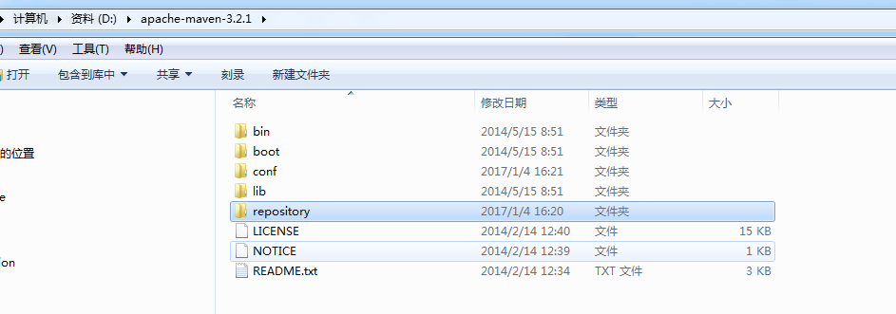

设置setting.xml文件，配置本地仓库。apache-maven-3.2.1\conf下有个setting.xml文件，打开，localRepository的值设置成你本地仓库的路径。（博主在apache-maven-3.2.1根目录下创建了个repository文件夹作为本地仓库）

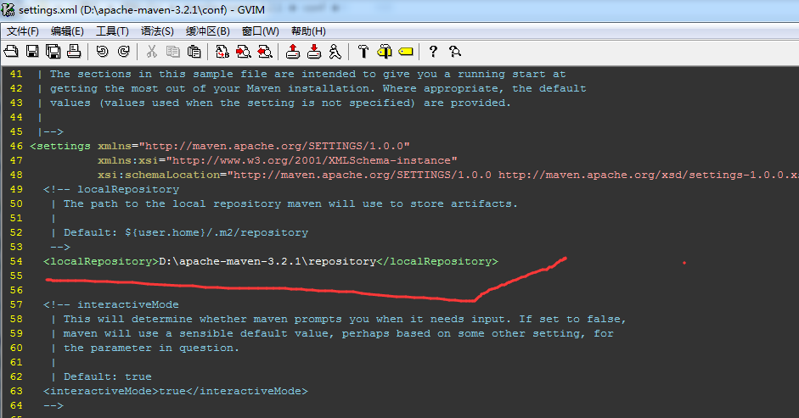

# 设置maven库

